

Российская Федерация

Самарская область

АДМИНИСТРАЦИЯ

СЕЛЬСКОГО ПОСЕЛЕНИЯ ТАШЕЛКА

МУНИЦИПАЛЬНОГО РАЙОНА СТАВРОПОЛЬСКИЙ
САМАРСКОЙ ОБЛАСТИ
П О С Т А Н О В Л Е Н И Е

от 23 июня 2022 г. № 30

О внесении изменений в постановление администрации сельского поселения Ташелка муниципального района Ставропольский Самарской области от 31.05.2019г № 33 «Об утверждении схемы размещения мест (площадок) накопления твердых коммунальных отходов на территории сельского поселения Ташелка муниципального района Ставропольский Самарской области и реестра мест (площадок) накопления твердых коммунальных отходов на территории сельского поселения Ташелка муниципального района Ставропольский Самарской области»
(в редакции постановления от 28.05.2021г. №30, от 23 марта 2022 г.№16)

П О С Т А Н О В Л Я Е Т:
В связи с дополнительным размещением контейнерных площадок:
1.Внести в постановление администрации сельского поселения Ташелка муниципального района Ставропольский Самарской области от 31.05.2019г №33 «Об утверждении схемы размещения мест (площадок) накопления твердых коммунальных отходов на территории сельского поселения Ташелка муниципального района Ставропольский Самарской области и реестра мест (площадок) накопления твердых коммунальных отходов на территории сельского поселения Ташелка муниципального района Ставропольский Самарской области» следующие изменения:
1. Приложение №1 схема размещения мест (площадок) накопления твердых коммунальных отходов на территории сельского поселения Ташелка муниципального района Ставропольский Самарской области дополнить следующим адресом:
- с. Верхний Сускан, ул. Набережная,66
2. Приложение №2 реестр мест (площадок) накопления твердых коммунальных отходов на территории сельского поселения Ташелка муниципального района Ставропольский Самарской области, дополнить следующими адресами:

с. Верхний Сускан, ул. Набережная,66.

3. Настоящее постановление подлежит официальному опубликованию в газете «Вестник Ташелки» и на официальном сайте администрации сельского поселения Ташелка в сети Интернет http://tashelka.stavrsp.ru.

4. Контроль за исполнением настоящего постановления оставляю за собой.

Глава
сельского поселения Ташелка В.В. Вечканов

Приложение №1 к постановлению сельского поселения Ташелка муниципального района Ставропольский Самарской области № 30 от 23.06.2022г.

Схема размещения мест (площадок) накопления твердых коммунальных отходов на территории сельского поселения Ташелка муниципального района Ставропольский Самарской области
М 1:2000
село Верхний Сускан, ул. Набережная, 66
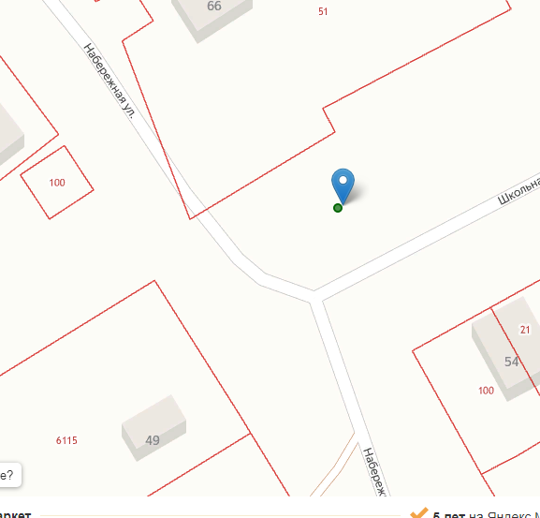

Приложение №2
к постановлению администрации
сельского поселения Ташелка
муниципального района
Ставропольский Самарской
области
от 23.06.2019 г. № 30

№ п/п | Муниципальное образование | Адрес места (площадки) накопления ТКО | Географические координаты | Данные о технических характеристиках |  |  |  | Собственник места (площадки) накопления ТКО | Источник образования ТКО
 |  |  |  | Сведения о покрытии | Площадь | количество контейнеров (бункеров) | Объем контейнера (бункера) | Собственник места (площадки) накопления ТКО | Источник образования ТКО
1 | муниципальный район Ставропольский | сельское поселение Ташелка, село Верхний Сускан, улица Набережная, 66 | 53.773866, 49.262103 | грунт | 4 | 2 | 1,1 | администрация сельского поселения Ташелка | от населения

